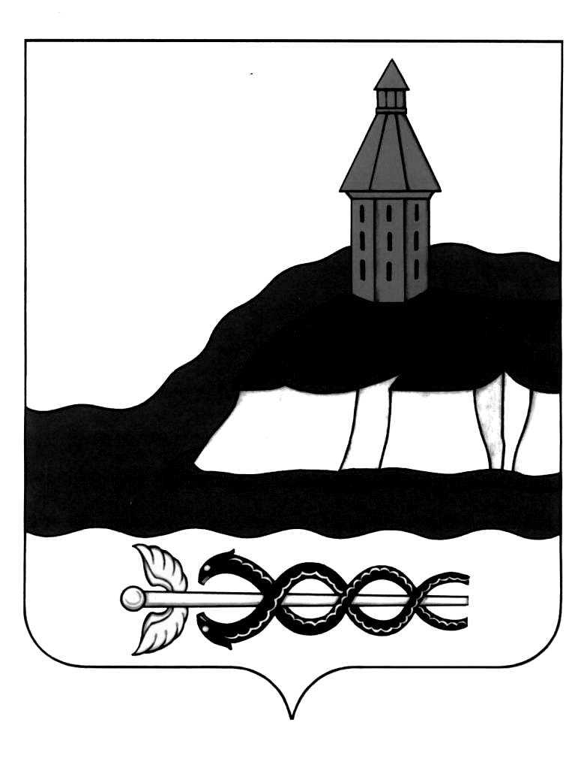
АДМИНИСТРАЦИЯ
КАЛАЧЕЕВСКОГО МУНИЦИПАЛЬНОГО РАЙОНА
ВОРОНЕЖСКОЙ ОБЛАСТИ
ПОСТАНОВЛЕНИЕ

от «11» августа 2022 г. № 597
г. Калач

О продаже на аукционе права на заключение

договоров на установку и эксплуатацию

рекламных конструкций

В соответствии с Федеральным законом от 13.03.2006 г. № 38-ФЗ «О рекламе», администрация Калачеевского муниципального района п о с т а н о в л я е т:
1. Продать на аукционе право на заключение договоров на установку и эксплуатацию рекламных конструкций на земельном участке из земель, государственная собственность на которые не разграничена по адресам:
  - лот № 1 - Воронежская область, Калачеевский район, с. Заброды, ул. Заброденская, 40;
  - лот № 2 – Воронежская область, г. Калач, ул. 1 Мая, 24.
  - Установить начальную цену за право на заключение договоров на установку и эксплуатацию рекламных конструкций в размере:
- лот № 1 - 50000 (пятьдесят тысяч) рублей;
- лот № 2 - 50000 (пятьдесят тысяч) рублей.
3. Утвердить документацию об аукционе на право заключения договоров на установку и эксплуатацию рекламных конструкций.
4. Сектору по управлению муниципальным имуществом и земельным отношениям администрации Калачеевского муниципального района (Ярцев А.М.) оформить продажу права на заключение договоров на установку и эксплуатацию рекламных конструкций, в соответствии с действующим законодательством.
5. Контроль за исполнением настоящего постановления возложить на заместителя главы администрации Калачеевского муниципального района А.Г. Самойленко.

Глава администрации

Калачеевского муниципального района Н.Т. Котолевский

